**Безопасный поиск информации в интернете**

В интернете с каждым днем появляется все больше информации. Благодаря ему человек получил возможность предоставлять другим людям свой информационный материал любым подходящим для него способом, например, текстовое представление информации или при помощи видео- и аудиозаписей.

В сети можно найти информацию как для отдыха и развлечения, так и для образования.

Перед поиском информации нужно обеспечить себя ее безопасны поиском для того, чтобы избежать нежелательного контента или обезопасить свой ПК от вирусных программ.

Лидирующие поисковые системы такие как: Google и Яндекс, каждый день придумывают решения для безопасного поиска информации. Перейдем к этим решениям.

**Google**

Работая с поисковой системой Google, вы можете включить функцию фильтрации результатов поиска. Для этого нужно перейти по ссылке <http://www.google.com/preferences>. На открывшейся странице (рис. 1), нужно установить флаг «Не показывать непристойные результаты».

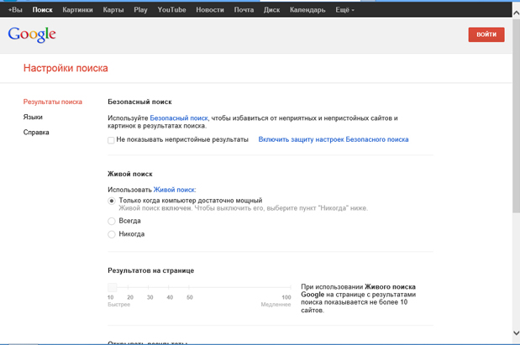

Рисунок 1

Обратите внимание на ссылку «Включить защиту настроек безопасного поиска». Она позволяет защитить эти настройки паролем. Для того чтобы парольная защита работала, необходимо иметь учетную запись Google. При щелчке по ссылке будет показана страница для входа в учетную запись (рис. 2).

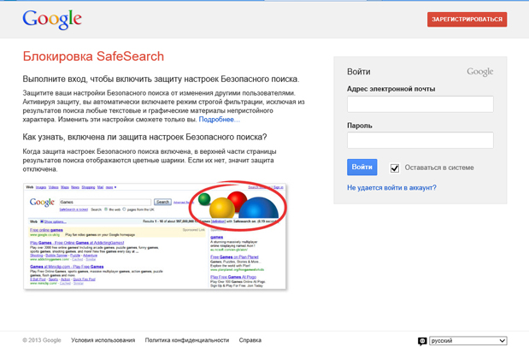

Рисунок 2

Если у вас уже есть учетная запись Google, введите здесь адрес электронной почты и пароль, если нет - вы можете зарегистрировать ее, щелкнув по кнопке зарегистрироваться.

После входа в учетную запись вы увидите страницу (рис. 3), на которой нужно нажать на кнопку «Включить защиту настроек безопасного поиска».

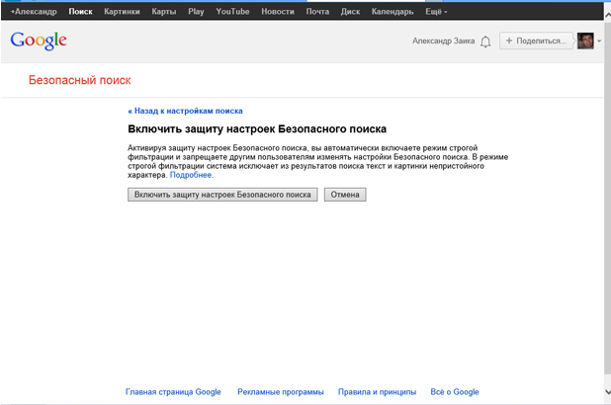

Рисунок 3

После успешного выполнения операции вы увидите страницу с сообщением о включении защиты настроек (рис. 4).

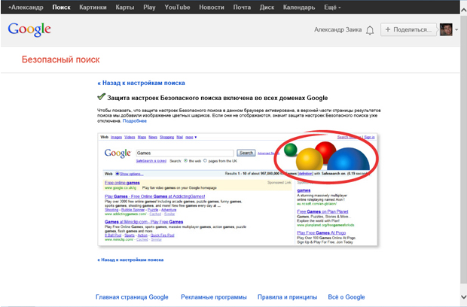

Рисунок 4

Теперь для того, чтобы отключить настройки безопасного поиска, нужно будет знать данные для входа в учетную запись Google.

**Яндекс**

Перейдите на страницу «настроек результатов поиска». Для этого задайте любой поисковый запрос — вы попадёте на страницу с результатами поиска. В верхней правой части экрана вы найдёте ссылку с названием «Настройка».



Рисунок 5

На странице «настроек результатов поиска». В разделе «Область поиска» найдите пункт «Фильтрация страниц» и укажите степень фильтрации. Подтвердите выбор по кнопке «Сохранить и вернуться к поиску».

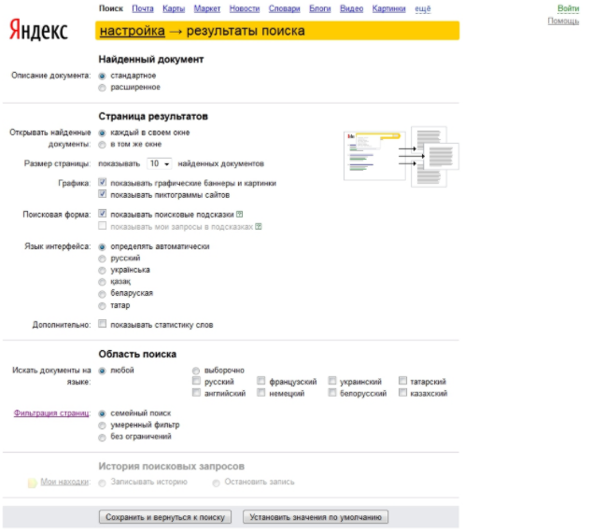

Рисунок 6

Компания Яндекс предлагает сервис Яндекс.DNS ([http://dns.yandex.ru/)](http://dns.yandex.ru/)%20) (рис. 7). Это - служба, которая позволяет блокировать мошеннические сайты, сайты, распространяющие вредоносные программы, и ресурсы, не предназначенные для детей.

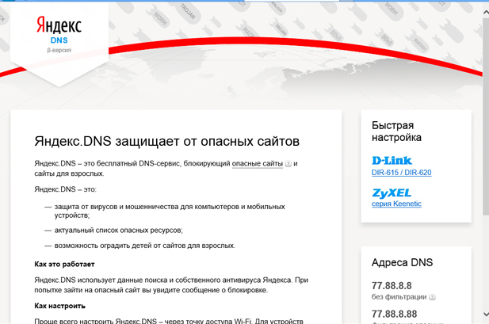

Рисунок 7

**Заключение**

Как говорилось выше, каждый день обычный пользователь получает новые возможности безопасного поиска в сети, и мы разобрали некоторые функции поисковых систем, чтобы оградить себя от опасности.

Но по большей части ответственность лежит на самом пользователе, дам некоторые рекомендации для того, чтобы еще больше обезопасить проведение за поиском информации в совокупности с решениями поисковых систем:

1. Правильно и конкретно формулировать свой запрос;
2. Сторониться незащищенных веб-ресурсов (с протоколом http://);
3. Не скачивать материал с незнакомых вам сайтов, а если же вы собрались скачивать, то моно проверить на наличие вирусов тот или иной файл в [VirusTotal](https://www.virustotal.com/gui/home/upload);
4. Если за ПК ребенок, то ограничить возможности по поиску и скачиванию файлов, это можно сделать в «Родительском контроле».
5. И последнее не принимать на скачивание файлы от незнакомых людей.

**Используемые ресурсы**

* <https://intuit.ru/studies/courses/3452/694/lecture/19387>
* <https://sites.google.com/site/bezopasnyjinternet590/home/events/poiskinformaciivseti>
* <https://avk-wellcom.ru/abonentam/instrukczii/bezopasnyij-poisk-v-seti.html>